## IMPLANTAÇÃO DE FERRAMENTAS DA QUALIDADE NO PROCESSO PRODUTIVO DO TUCUPI E SUBPRODUTOS

Andreza do Socorro da Silva Gonçalves, (UNAMA)

[engproducao.andreza@gmail.com](mailto:engproducao.andreza@gmail.com)

Alexandro Aldo Lopes Osorio , (UNAMA)

alexsandroosorio12[@gmail.com](mailto:fulano@mail.com)

Carlos Augusto Dias da Luz, (UNAMA)

augusto_luz30[@hotmail.com](mailto:fulano@mail.com)

Leilianne Izabel Coelho de Freitas , (UNAMA)

leily.coelho[@yahoo.com](mailto:fulano@mail.com).br

Eliete Santana Chaves Barroso, (UNAMA)

eliete_chaves[@yahoo.com](mailto:fulano@mail.com).br

**Resumo**: O objetivo do estudo em questão foi analisar o processo produtivo do tucupi em uma fábrica no município de Santa Izabel-PA a fim de identificar através de análise as causas de problemas, bem como propor soluções para os mesmos. Para isso, foi realizado um estudo de caso na referida empresa, assim como uma ampla revisão bibliográfica a fim de aplicar o Método de Analise e Solução de Problemas (MASP) na etapa *Plan* do ciclo PDCA em conjunto com outras ferramentas da qualidade. Como resultado deste estudo, houve a delimitação da principal causa do problema, assim como um plano de ação (5W1H) foi elaborado objetivando corrigir tal falha. Por fim, foi constatada a eficiente utilização em conjunto das ferramentas da qualidade, pois possibilitou a identificação da principal falha do sistema, bem como propiciou a descoberta da sua respectiva solução.

**Palavras-chave**: Tucupi, Plano de ação, MASP, ciclo PDCA.

## 1. Introdução

A redução de desperdícios é uma meta comum entre a maioria das empresas, independente de sua atividade, tendo como objetivo aumentar a lucratividade através da satisfação dos clientes. Estes, por sua vez, estão se tornando cada vez mais críticos em relação à qualidade do produto ou serviço que lhes é oferecido. Nesse sentido, tal fenômeno vem incentivando as organizações a aperfeiçoarem seus processos produtivos para que permaneçam no mercado. Porém como reduzir os desperdícios, aumentar a lucratividade e ainda atender os clientes de forma satisfatória? Uma das saídas pode ser eliminar problemas.

Desta maneira, com a finalidade de auxiliar as empresas nessa difícil tarefa, o MASP (Método de Análise e Solução de Problemas), com base no ciclo PDCA (*Plan, Do, Check, Action*) se apresenta como uma metodologia eficaz no alcance dos objetivos das organizações. Este usa da priorização dos problemas a fim de resolvê-los de forma definitiva. Segundo Campos (1992), o domínio deste método é o que há de mais importante na teoria do Controle da Qualidade Total (TQC). Para isso ele utiliza oito etapas, além das ferramentas da qualidade, para sua implantação, divididas de acordo com a seguinte ordem: Identificação do problema, Observação, Análise, Plano de ação, Ação, Verificação, Padronização e Conclusão.

Utilizando a metodologia MASP como ferramenta de estudo, através do desenvolvimento da etapa *Plan* do ciclo PDCA, o presente artigo teve como objetivo analisar o processo produtivo de uma fábrica de produtos orgânicos visando auxilia-la na identificação das possíveis causas de um problema recorrente na empresa: O desperdício de matéria prima durante o descascamento. Para isso, algumas ferramentas da qualidade também foram utilizadas como o: Diagrama de *Ishikawa*, método *Brainstorming* e a Matriz GUT (Gravidade, Urgência e Tendência), uma das novas ferramentas da qualidade. O uso de tais ferramentas fora fundamental para o tratamento do problema.

## 2. Referencial teórico

2.1**. Método de análise e solução de problemas (MASP)**

O MASP (Método de Análise e Solução de Problemas) tem como finalidade auxiliar as empresas na difícil tarefa de reduzir os desperdícios, aumentar a lucratividade e, ao mesmo tempo, atender aos clientes de forma satisfatória. Baseado no ciclo PDCA (*Plan, Do, Check, Action*), ele se apresenta como uma metodologia importante dentro da teoria do Controle da Qualidade Total (TQC). Campus (2004) ratifica tal informação, pois para ele, o MASP é uma ferramenta fundamental para esse controle, pois fornece inúmeros benefícios em termos de qualidade, custos, entrega segurança, moral, vendas. Ao mesmo tempo, para *Werkema* (1995), a utilização do ciclo PDCA, através do MASP, contribui de forma relevante para determinada organização tomar decisões, dentro do nível estratégico, baseadas em fatos e dados previamente comprovados como causas raiz dos problemas assegurando, desse modo, o alcance das metas necessárias à sobrevivência de uma empresa. O objetivo do MASP, segundo Sampara (2009), é aumentar a probabilidade de solucionar determinado problema. Para isso, segundo o autor, para alcançar tal resultado é necessário o cumprimento de uma sequência lógica e racional. Nesse sentido, segundo *Falconi* (1992), esse método é baseado na realização de oito etapas nas quais são utilizadas algumas ferramentas da qualidade objetivando identificar e solucionar estes problemas. Tal método é descrito de forma detalhada na figura 1, a seguir:

Figura 1 – Descrição das etapas do MASP

|  |  |  |  |
| --- | --- | --- | --- |
| PDCA | MASP | ETAPAS | OBJETIVOS |
| P | 1 | Identificação de problema | Definir claramente o problema e reconhecer sua importância. |
| 2 | Observação | Investigar as características específicas do problema com uma visão ampla e sob vários pontos de vistas. |
| 3 | Análise | Descobrir as causas fundamentais |
| 4 | Plano de ação | Conceber um plano para bloquear as causas fundamentais. |
| D | 5 | Ação | Bloquear as causas fundamentais |
| C | 6 | Verificação | Verificar se o bloqueio foi efetivo |
|  | (Bloqueio foi efetivo?) |  |
| A | 7 | Padronização | Prevenir contra o reaparecimento do problema |
| 8 | Conclusão | Recapitular todo o processo de solução do problema para trabalho futuro. |

Fonte: Adaptados de Campos (1992)

## 2.2. Ciclo PDCA e ferramentas da qualidade

Segundo Campos (2004), o controle de todos os processos de produção é primordial. Segundo ele, a participação de todos dentro de uma organização é indispensável para realizar tal ação, assim como para alcançar os objetivos da empresa. Nesse sentido, o uso do ciclo PDCA é fundamental, pois para *Werkema* (1995), ele é um método gerencial de tomada de decisões que objetiva garantir o alcance das metas necessárias à sobrevivência de uma organização. Composto basicamente de quatro etapas: Planejar (*Plan*), Executar (*Do*), Verificar (*Check*) e Agir (*Action*), o ciclo PDCA é uma ferramenta que objetiva direcionar os procedimentos desde a tomada de decisões até a padronização da melhoria contínua. Ao mesmo tempo, segundo *Werkema* (1995), para a efetiva utilização do ciclo PDCA, é necessário o uso das Ferramentas da Qualidade. Algumas dessas ferramentas são destacadas e descritas a seguir:

### 2.2.1. *Brainstorming*

Para *Werkema* (1995), o *Brainstorming* é a técnica que tem como finalidade de auxiliar um grupo de pessoas a produzir o maior número de ideias possível em um curto período de tempo. Já para *Behr*, Moro e *Estabel* (2008), este método é utilizado para evidenciar problemas e que pode ser utilizada em qualquer situação. Ao mesmo tempo, Meireles (2001) reforça que esta é “uma ferramenta associada à criatividade” e especifica que ela deve ser utilizada na fase de planejamento, ou seja, a fase *Plan* do ciclo PDCA.

### 2.2.2. 5W1H

Segundo Deolindo (2011), a Ferramenta 5W1H tem como finalidade mostrar claramente todos os aspectos que devem ser definidos em um plano de ação. Para *Werkema* (2012), este método consiste em responder seis perguntas básicas para programar soluções: “o quê?” (*What*), “quando?” (*When*), “quem?” (*Who*), “onde?” (*Where*), “por quê?” (*Why*) e “como?” (*How*). Dessa forma, esta ferramenta é considerada por Gomes (2006) como um método sistemático para compreender determinada situação.

### 2.2.3. Diagrama de *Ishikawa*

Também conhecido como Diagrama de Causa e Efeito ou Espinha de Peixe, o Diagrama de *Ishikawa* é, segundo Miguel (2006), uma das ferramentas mais tradicionais da qualidade. Para Fornari Jr (2010), esse diagrama tem como objetivo representar fatores influentes, ou seja, as causas, para determinado problema (efeito). Nesse sentido, segundo Paladini (2012), esse método é amplo e capaz de oferecer “suporte para as decisões relativas a situações que devem ser mantidas ou eliminadas”. O Diagrama de *Ishikawa*, segundo Catrecasas (2010) deve ser representado conforme a figura 2:

Figura 2: Representação do diagrama de *Ishikawa*

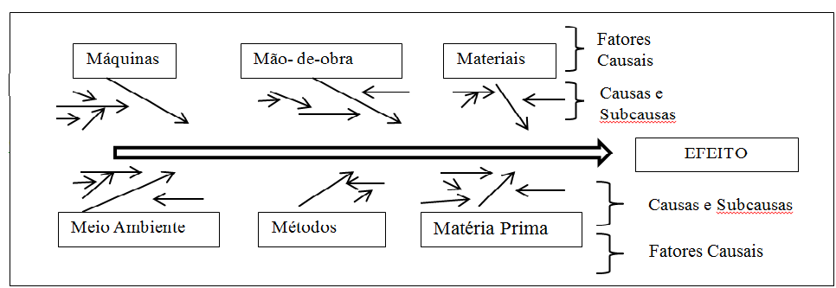

Fonte: Adaptado de Catrecasas (2010)

Ao mesmo tempo, Lins (1993) sugere a utilização da ferramenta *Brainstorming* em conjunto com a montagem deste diagrama. Segundo ele, tal ação auxilia na formulação das possíveis causas para determinados problemas.

### 2.2.4. Matriz gravidade, urgência e tendência (GUT).

De acordo com *Ferroli* (2000), o uso da Matriz GUT promove condições de estudo para um problema específico, pois ela fornece subsídios para a elaboração de um plano de ação. Ao mesmo tempo, esta ferramenta tem objetivo ranquear as tarefas por ordem de prioridade para tratar um determinado problema, levando em consideração: gravidade (G), Urgência (U) e Tendência (T) dos itens a serem resolvidos. (GOMES, 2006; CESAR, 2013). Nesse sentido, Cesar (2013) classifica esses fatores conforme a seguir:

**GRAVIDADE:** É o impacto sobre coisas, pessoas, processos ou organizações. Ao mesmo tempo, esse fator analisa os efeitos futuros de um problema caso ele não seja resolvido.

**URGÊNCIA:** Relação entre o tempo disponível e o necessário para resolver determinado problema.

**TENDÊNCIA:** Potencial de crescimento do problema. Assim como, a avaliação de sua tendência de crescimento, redução ou desaparecimento.

Nesse sentido, segundo Gomes (2006), são atribuídas notas variando de um (1) a cinco (5) para as variáveis supracitadas de acordo com cada item (causa/problema). Nesse caso, a nota representada por um (1) detém o menor grau de importância, já a nota evidenciada pelo número cinco (5), a maior. Após essa atribuição de pontos para os respectivos fatores (Gravidade, Urgência e Tendência), deve-se multiplica-los de acordo com cada causa objetivando determinar qual item detém maior prioridade, conforme evidenciado na Figura 3. Desse modo, segundo o autor, quanto maior o resultado obtido, maior a prioridade.

Figura 3 - Exemplo de Matriz GUT

|  |  |  |  |  |
| --- | --- | --- | --- | --- |
| VALOR | GRAVIDADE | URGÊNCIA | TENDÊNCIA | G x T x U |
| 5 | Os prejuízos e as dificuldades são extremamente graves | É necessária uma ação imediata | Se nada for feito a situação irá piorar rapidamente | 125 |
| 4 | Muito Grave | Com alguma urgência | Vai piorar em pouco tempo | 64 |
| 3 | Grave | O mais cedo possível | Vai piorar em médio prazo | 27 |
| 2 | Pouco grave | Pode esperar um pouco | Vai piorar em longo tempo | 8 |
| 1 | Sem gravidade | Não tem pressa | Não vai piorar e pode até melhorar | 1 |

Fonte: Adaptado de Grimaldi, R. & Mancuso, J.H (1994)

Por outro lado, Ferreira, Oliveira e Garcia (2014), ressaltam que a literatura a respeito da Matriz GUT é escassa em relação aos casos de empate durante a avaliação dos fatores. Para eles, casos dessa natureza devem ser tratados simultaneamente, pois há grande dificuldade de flexibilização dessa ferramenta.

### 

### 2.2.5. Fluxograma

Giocondo (2010) descreve as principais características de um Fluxograma. Segundo ele, esta ferramenta é dividida basicamente em três módulos: Início, processo e fim. No início, é abordado o assunto considerado no planejamento. Dentro do processo, há a determinação e interligação dos módulos que englobam o assunto abordado; já no fim, não há mais ações a serem consideradas. Ao mesmo tempo, o Serviço Brasileiro de Apoio às Micro e Pequenas Empresas (SEBRAE, 2005) complementa esta descrição, pois conceitua o fluxograma como um conjunto de símbolos que representam as etapas de um determinado processo. Segundo este autor, essa simbologia é utilizada para representar pessoas, setores envolvidos, sequência de operações, assim como para destacar a circulação de dados e documentos.

3**. Metodologia**

## 3.1. Procedimentos adotados:

## Os procedimentos são etapas de investigação para a construção dos resultados da pesquisa (BEUREN, 2003). Com base nesse conceito segue na Figura 4, descrito os procedimentos adotados:

Figura 4:Especificações de procedimentos utilizados**.**

|  |  |  |
| --- | --- | --- |
| **Nº** | **PONTOS METODOLOGICOS** | **ESPECIFICAÇÕES** |
| **1º** | REVISÃO TEÓRICA | Foi feito uma busca por temas relacionados à pesquisa que servem de base para discussão de conceitos e da escolha da teoria abordada neste trabalho. |
| **2º** | PROCEDIMENTOS METODOLOGICOS | Foi realizado uma visitar in loco, ou seja, dentro da empresa. |
| **3º** | MÉTODO DE ANÁLISE DE SOLUÇÃO DE PROBLEMAS - MASP | Seguindo as etapas do MASP, as técnicas *Brainstorming*, Matriz GUT e fluxograma foram utilizados objetivando identificar os principais problemas dentro da atividade. |
| **4º** | OBSERVAÇÃO | Visando descobrir qual o problema e seu histórico, será construído gráfico para auxiliar na identificação do mesmo. |
| **5º** | DIAGRAMA DE *ISHIKAWA* E FERRAMENTA *BRAINSTORMING* | Foram Ferramentas adjuntas para a busca do principal problema do processo produtivo, assim como suas causas. |
| **6º** | MATRIZ GUT | Uma nova Matriz GUT foi elaborada pretendendo encontrar a causa principal do problema destacado, assim como determinar qual sua relevância das principais causas expostas. |
| **7º** | PLANO DE AÇÃO | Foi elaborado utilizando o método 5W1H com a finalidade de propor soluções para a resolução do problema encontrado, assim como suas causas. |

Fonte: Autores (2017)

Ao mesmo tempo, um processo de padronização será proposto para parte das atividades do processo produtivo também com o intuito de sanar o referido problema, evitar custos desnecessários e aumentar a eficiência do trabalho nesse processo. Nesse sentido, a sequência da aplicação das ferramentas nesse estudo está evidenciada na Figura 5.

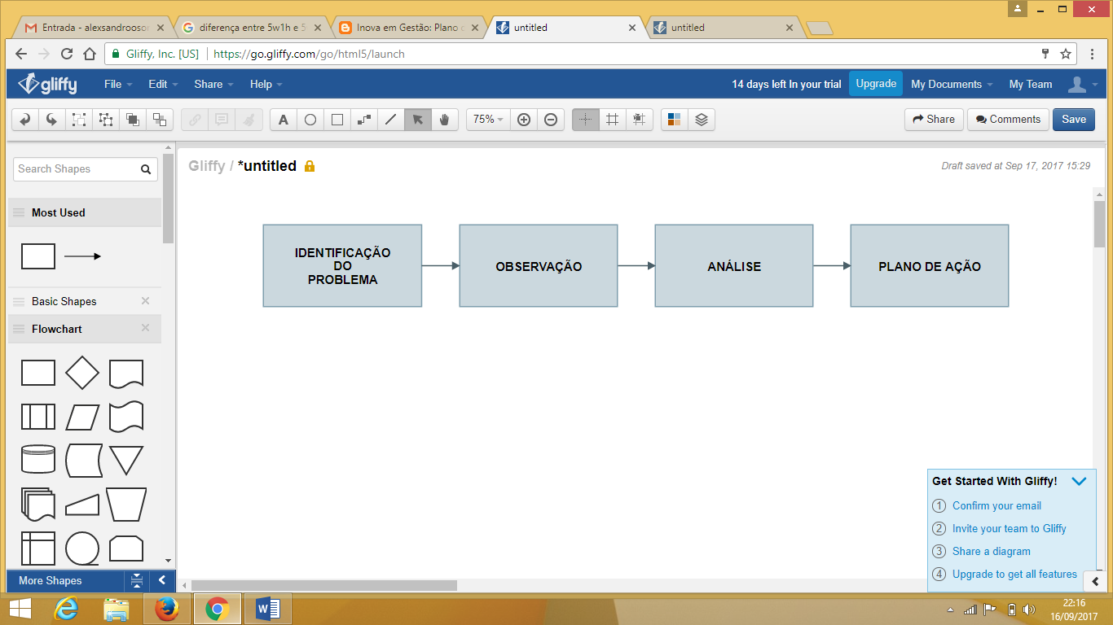Figura 5 - Sequência de aplicação das ferramentas segundo as etapas do MASP. 1 - Etapa: Uso do *Brainstorming* e Matriz GUT; 2- Etapa: Não houve a utilização de uma ferramenta da qualidade; 3 - Etapa: Uso das ferramentas *Branstorming*, Diagrama de *Ishikawa* e Matriz GUT; 4 - Etapa: Elaboração de um plano de ação (5W2H).

Fonte: Autores (2017)

Quanto ao objetivo da pesquisa, esta e classificada como exploratória em que busca aumentar o conhecimento sobre o fenômeno pesquisado. A natureza da pesquisa é qualitativa em fase de analisar a aplicação das ferramentas da qualidade aplicadas.

4. **Estudo de caso**

4.1. **A empresa**

Trata-se de uma fábrica de produtos orgânicos, localizada na cidade de Santa Izabel-PA. A mesma possui sete anos de existência. No momento a empresa possui 30 (trinta) funcionários efetivos. Todavia, esta quantidade que pode variar durante o ano de acordo com o período de safra. A maioria dos funcionários da empresa atua nos seguintes setores: recebimento da matéria prima; beneficiamento ou descascamento da mesma; lavagem, moagem e prensagem; após a matéria prima ser submetida a todos esses procedimentos obtém-se a separação da manipueira, de onde se extrai o tucupi e o restante segue em processo para obtenção de subprodutos como goma, farinhas e féculas.

A seguir serão apresentadas algumas figuras referentes ao processo produtivo em questão (Figuras 6, 7, 8, 9)

Figura 7- Área externa do tanque de lavagem (Basquetas com Mandioca)

**Fonte:** Autores (2017)

Figura 6- Área de descascamento da Matéria-Prima

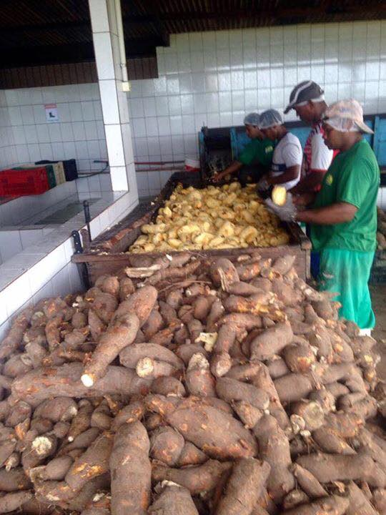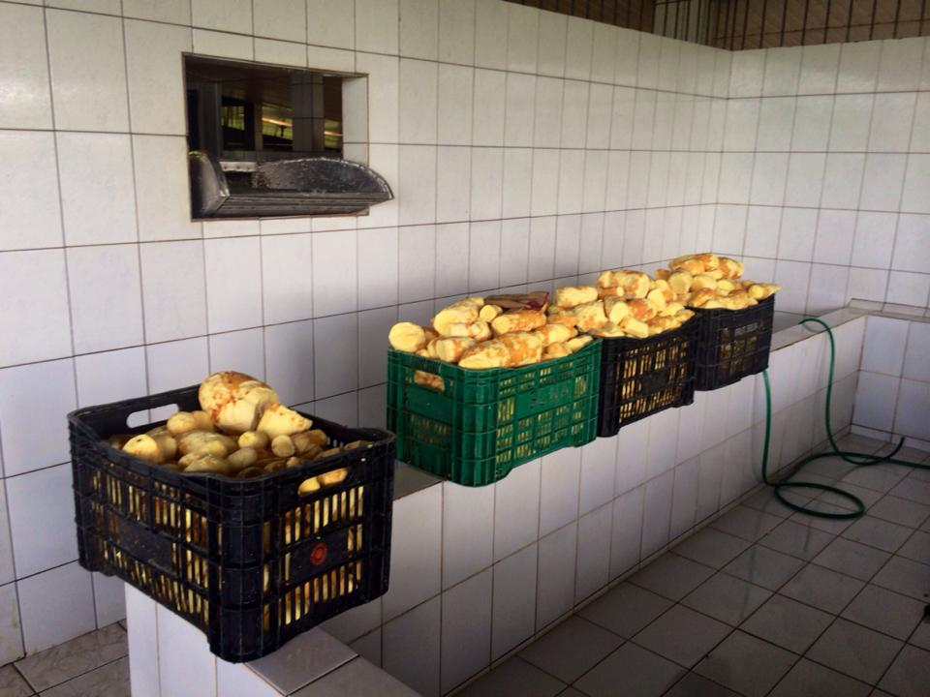

Fonte: http://www.vovodafloresta.com.br

Fonte: http://www.vovodafloresta.com.br

Figura 9- Preparo do tucupi

Figura 8- Processo de Torragem da Farinha

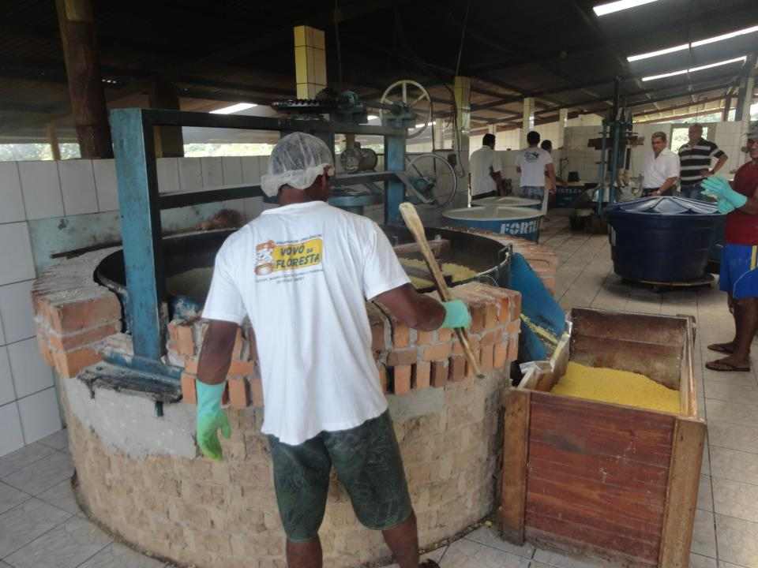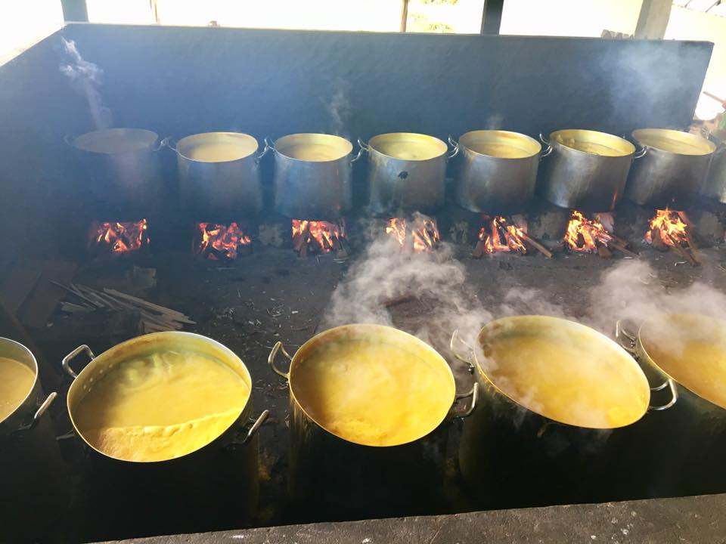

Fonte: http://www.vovodafloresta.com.br

Fonte: http://www.vovodafloresta.com.br

4.1. **Descrição do processo produtivo**

Após recebimento a matéria prima passa por um processo de triagem, no qual o produto é selecionado manualmente. Em seguida submetido a uma primeira lavagem com água potável dentro de tanques, essa primeira lavagem possui a finalidade de retirar as impurezas. Ao sair da lavagem a matéria prima é colocada em basquetas seguindo para um processo de pesagem e levado ao descascador, máquina semiautomática que elimina quase que por completa a casca da raiz, por haver ineficiência da maquina durante a retirada da casca, o processo continua de forma manual, posteriormente são enviadas a outro tanque de lavagem, desta vez descascada. Dentro de basquetas a matéria prima é pesada novamente e levada para a moagem, manualmente inserida dentro do triturador que logo em seguida temos a mandioca moída levada em tachos grandes para a prensagem para que seja separada a parte sólida, massa, da parte líquida, manipueira.

Nesse estágio, a massa é lavada novamente e colocada no forno para finalmente tornar-se farinha. Já a manipueira, é colocada em repouso por quarenta e oito horas. A mesma libera as toxinas através de efusão, surgindo então o tucupi, que precisa ser fervido para eliminar o acido cianídrico e tornar-se uma bebida consumível. Também da manipueira, é extraída a goma através de decantação, sendo necessário lavar a parte sólida do processo até que a massa fique de cor branca. Conforme a produção vai sendo finalizada, e os produtos chegando a temperaturas possíveis de manipulação, os mesmos começam a ser embalados artesanalmente e estocados.

4.2. **Fluxograma do processo produtivo**

O processo produtivo é evidenciado na figura 10. Nele, é possível identificar as etapas de processamento dos principais produtos em estudo.

Figura 10: Fluxograma

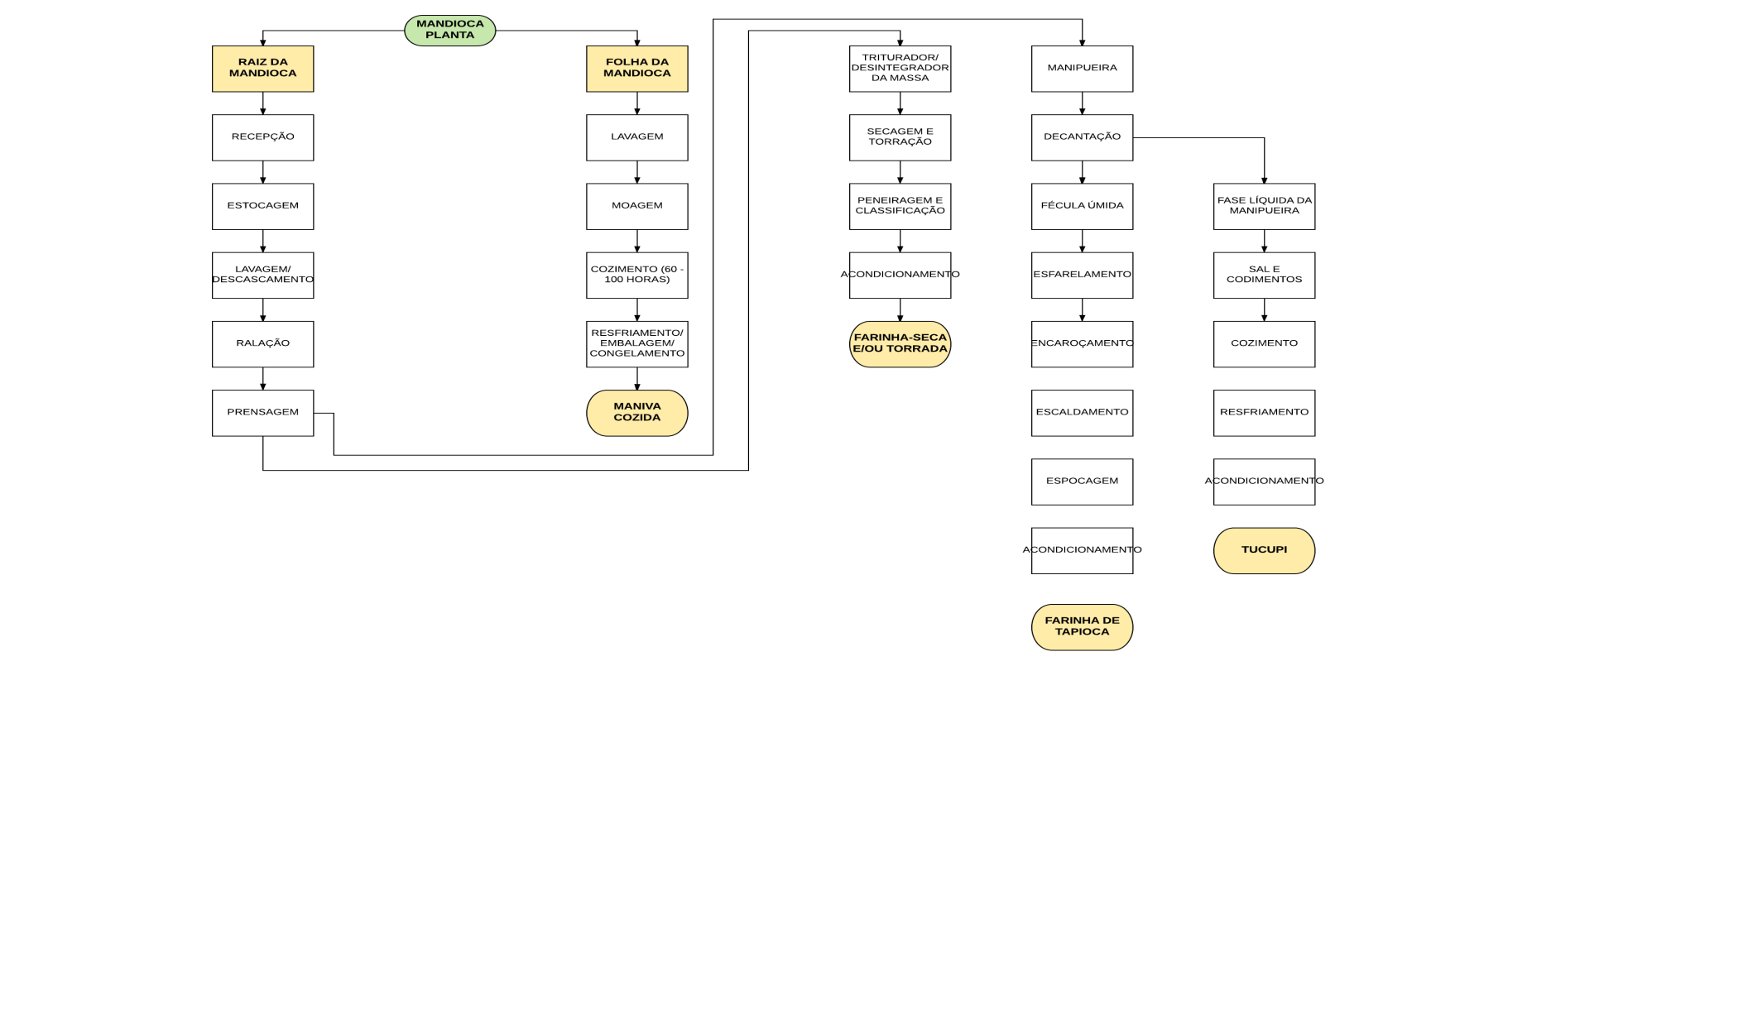

Fonte: Autores (2017)

* 1. **Identificação do problema**

De acordo com Campos (1992) não se pode definir um problema sem antes realizar uma análise do processo. Seguindo a metodologia do MASP indicada por esse autor, primeiramente buscou-se identificar os principais problemas da empresa através de uma análise de todo o seu processo produtivo. Através da técnica denominada *brainstorming* realizada em conjunto pelos autores desse trabalho, assim como por alguns funcionários da empresa em questão, foi possível listar (Figura 11) os principais problemas desse processo produtivo.

Figura 11: Problemas encontrados

|  |
| --- |
| Desperdício de matéria prima durante o descascamento |
| Falhas na padronização do processo |
| Alto índice de consumo de água |
| Nível de impurezas consideráveis no processo de separação após a etapa de prensagem |
| Alto índice de contaminação ocasionado pelo manipulador |

Fonte: Autores (2017)

Após serem listados tais problemas, com o objetivo de priorizar os mais críticos, foi utilizada a ferramenta matriz GUT. Para o uso desta ferramenta foi utilizado a seguinte escala de notas:

Tabela 1: Referência de Notas

|  |  |  |  |
| --- | --- | --- | --- |
| NOTA | GRAVIDADE | URGÊNCIA | TENDÊNCIA |
| 5 | EXTREMAMENTE GRAVE | EXTREMAMENTE URGENTE | SE NÃO FOR RESOLVIDO PIORA IMEDIATAMENTE |
| 4 | MUITO GRAVE | MUITO URGENTE | VAI PIORAR EM CURTO PRAZO |
| 3 | GRAVE | URGENTE | VAI PIORAR EM MÉDIO PRAZO |
| 2 | POUCO GRAVE | POUCO URGENTE | VAI PIORAR EM LONGO PRAZO |
| 1 | SEM GRAVIDADE | SEM URGÊNCIA | SEM TENDÊNCIA DE PIORAR |

Fonte: Autores (2017)

Ao mesmo tempo, para uma melhor organização da matriz os problemas foram relacionados por itens de identificação segundo a Tabela 2:

Tabela 2: Relação dos problemas e itens correspondentes

|  |  |
| --- | --- |
| ITEM | PROBLEMAS |
| A | Desperdício de matéria prima durante o descascamento |
| B | Falhas na padronização do processo |
| C | Alto índice de consumo de água |
| D | Nível de impurezas consideráveis no processo de separação após a etapa de prensagem |
| E | Alto índice de contaminação ocasionado pelo manipulador |

Fonte: Autores (2017)

Com a listagem dos problemas da organização em itens, assim como a definição dos critérios de notas, foi possível construir a matriz GUT. Para isso, objetivando relacionar determinado problema com sua respectiva prioridade na matriz, os autores deste trabalho, auxiliados por funcionários da empresa, determinaram a relevância de cada problema resultando na tabela 3, evidenciada a seguir:

Tabela 3: Matriz GUT

|  |  |  |  |  |  |
| --- | --- | --- | --- | --- | --- |
| PROBLEMA | G | T | U | G x T x U | ORDEM |
| A | 3 | 5 | 5 | 75 | 2 |
| B | 5 | 4 | 5 | 100 | 1 |
| C | 3 | 3 | 3 | 27 | 5 |
| D | 4 | 5 | 3 | 60 | 3 |
| E | 5 | 3 | 3 | 45 | 4 |

Fonte: Autores 2017

**Fonte**: Autores (2017)

Nesse sentido, observando a matriz é possível perceber qual o problema mais crítico, ou seja, falhas na padronização do processo. No entanto, como a solução para esse problema é relativamente simples (Reciclagem de capacitação com os colaboradores), a pesquisa em questão foi focada para o segundo problema mais crítico: Desperdício de matéria prima durante o descascamento.

4.5. **Observação e Histórico do Problema**

4.5.1. **Análise do Problema**

A máquina utilizada para descascar a mandioca é ultrapassada e obsoleta, seu desempenho é muito abaixo da média. Cotidianamente exige o retrabalho. Assim todo o excesso de casca que a máquina não consegue expelir da raiz, precisa ser removido artesanalmente. Os manipuladores que executam essa atividade não possuem nem demonstram ter habilidades para retirar apenas a casca da raiz, eliminam juntamente com ela cinquenta gramas por quilo da raiz junto com a casca. Vale apena ressaltar que aliada à imperícia de cada colaborador, as ferramentas utilizadas na tarefa não são apropriadas nem adequadas, inclusive no que diz respeito à segurança. Esse desperdício, depois de mensurado, chegou-se aos seguintes números: 51 l de tucupi, 42,5 kg de farinha e 8,5 kg de goma para cada 1.000 kg processados. Sendo que na fábrica se processam 3.400 kg/dia.

Tabela 4: Relação de dados do desperdício no descascamento

|  |  |  |  |  |
| --- | --- | --- | --- | --- |
|  | MÉDIA NACIONAL DE BENEFICIAMENTO POR TONELADA. | BENEFICIAMENO DA FÁBRICA EM ESTUDO. | DESPERDÍCIO POR DIA. | DESPERDÍCIO POR MÊS (22 dias). |
| TUCUPI | 300 l. | 285 l. | 173,4 l. | 3.814,8 l. |
| FARINA | 250 kg. | 237,5 kg. | 144,5 kg. | 3.179,0 kg. |
| GOMA | 50 kg. | 47,5 kg. | 28,9 kg. | 635,8 kg. |

Fonte: Adaptada de EMBRAPA (2016)

Uma vez identificado o problema mais crítico, foram mapeadas as causa influentes. No intuito de definir quais as possíveis causas do desperdício durante o descascamento, a ferramenta *brainstorming* foi novamente utilizada resultando nos dados a seguir:

a) Falha no processo de descascamento (máquina);

b) Falha no processo de descascamento (homem);

c) Uso inadequado de ferramentas;

d) Falta de preparo do manipulador.

Posteriormente, o diagrama de *Ishikawa* foi estruturado objetivando identificar a raiz do problema, assim como quais as suas principais causas. O resultado da utilização desta ferramenta consta na figura 12:

Figura12 – Diagrama de *Ishikawa*

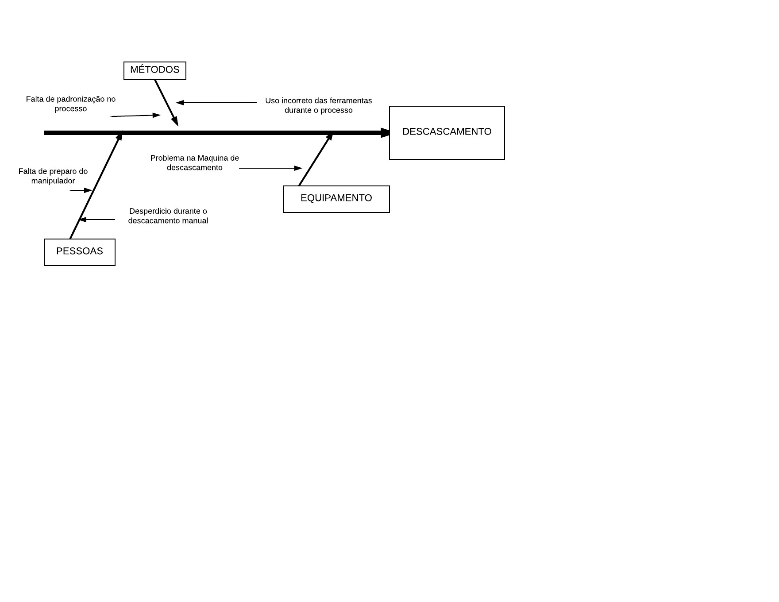

Desperdício durante a etapa de descascamento

Fonte: Autores (2017)

Nesse sentido, objetivando comprovar a informação encontrada, uma matriz GUT (Tabela 6) foi construída composta com as prováveis causas para este problema (presentes no Tabela 5). Com a análise dessa matriz, pôde-se constatar qual a causa mais provável para as grandes perdas recorrentes durante o processo de descascamento. Desse modo, através desta informação foi possível construir um plano de ação objetivando propor melhorias ao processo em questão.

Tabela 5 – Relação entre as principais causas e os itens

|  |  |
| --- | --- |
| **ITEM** | **CAUSAS PROVAVEIS** |
| **A** | **PROBLEMA NA MÁQUINA DE DESCASCAMENTO** |
| **B** | **FALTA DE PADRONIZAÇÃO NO PROCESSO** |
| **C** | **FALTA DE PREPARO DO MANIPULADOR** |
| **D** | **DESPERDÍCIO DE MATÉRIA PRIMA DURANTE O DESCAMENTO MANUAL** |

Fonte: Autores (2017)

Ao mesmo tempo, novamente com o auxílio de alguns funcionários da instituição, foi possível identificar a relevância das principais causas propostas para o problema. Tal relação, assim como a principal causa identificada, problema na máquina de descascamento pode ser observada na tabela 6.

|  |  |  |  |  |
| --- | --- | --- | --- | --- |
| **ITEM** | **G** | **U** | **T** | **G x U x T** |
| **A** | **4** | **4** | **2** | **32** |
| **B** | **3** | **3** | **1** | **9** |
| **C** | **3** | **3** | **1** | **9** |
| **D** | **3** | **4** | **2** | **24** |

Tabela 6 – Matriz GUT para as Principais Causas

Fonte: Autores (2017)

**Fonte**: Autores (2017)

A respeito da tabela 5 é importante dar ênfase as notas do item A e D na matriz GUT, uma vez que falhas no maquinário e falha humana representam graves problemas. Tal nota se deu exatamente pela preocupação do proprietário em focar na padronização assim trazendo soluções em médio prazo para esses problemas.

4.6. **Plano de Ação**

Aqui é apresentada a fase final da etapa “*Plan*” do ciclo PDCA; nesse estágio é proposto um plano de ação (figura 13) cujo objetivo é bloquear a principal causa do problema evidenciado através do uso da Matriz GUT. Ao mesmo tempo, vale ressaltar que as medidas aqui propostas não somente serão capazes de minimizar o problema estudado, como também auxiliarão para a diminuição dos outros problemas evidenciados, assim como poderão contribuir para evitar problemas futuros.

Figura 13: Plano de ação.

Fonte: Autores (2017).

|  |  |  |  |  |  |
| --- | --- | --- | --- | --- | --- |
| **MEDIDA / AÇÃO (What)** | **RESP**  **ÓNSAVEL (Who)** | **QUANDO (When)** | **LOCAL (Where)** | **POR QUE (Why)** | **COMO (How)** |
| Aumentar a produção diária de tucupi em 173,4 l, com a mesma quantidade de matéria prima. | Os gestores | Imediatamente | Linha de produção. Área de descascamento | Para acabar com o desperdício diário de 173,4 l de tucupi. | Com aquisição de um novo descascador moderno, MSU-PC. Que será paga em 12 meses somente com a produção que era desperdiçada. |
| Aumentar a produção diária de farinha em 144,5 kg com a mesma quantidade de matéria prima. | Os gestores | Imediatamente | Linha de produção. Área de descascamento | Para acabar com desperdício diário de 144,5 kg de farinha. | Com aquisição de um novo descascador moderno, MSU-PC. Que será paga em 12 meses somente com a produção que era desperdiçada. |
| Aumentar a produção diária de goma em 28,9 kg com a mesma quantidade de matéria prima. | Os gestores | Imediatamente | Linha de produção. Área de descascamento | Para acabar com o desperdício diário de 28,9 kg de goma. | Com aquisição de um novo descascador moderno, MSU-PC. Que será paga em 12 meses somente com a produção que era desperdiçada. |

1. **Considerações Finais**

**FIGURA 11 – Plano de ação**

**FONTE:** Autores (2017)

O estudo em questão evidenciou que, quando utilizado corretamente, o MASP torna-se simples de ser aplicado. Ao mesmo tempo, com a ajuda de outras ferramentas da qualidade esse método mostrou-se muito útil para a identificação e sugestão de melhoria do problema encontrado no processo. Ao se tratar da relação entre o MASP e o ciclo PDCA, é importante ressaltar a significância da etapa “P” do PDCA, o que está relacionada com as quatro primeiras etapas do MASP desenvolvidas nesse estudo. A relevância dessa etapa está no fato de que a mesma permite a identificação do problema na empresa e principalmente uma melhor clareza a cerca das atitudes a serem tomadas para a solução de tais problemas.

Nesse sentido, o uso desse método aliado a outras ferramentas da qualidade, possibilitou a identificação dos principais problemas dentro do processo produtivo da empresa, com destaque para o desperdício de matéria prima durante o descascamento. Ao mesmo tempo, a principal causa desse problema foi evidenciada, pois foi constatado que o fato da máquina não remover totalmente a casca da mandioca, o excesso removido manualmente subtrai em média cinquenta gramas de matéria prima por quilo, o que representa em uma tonelada, cinquenta quilos. Fato este, portanto, responsável pelo desperdício de cento e setenta e três litros de tucupi, cento e quarenta e quatro quilos e quinhentos gramas de farinha e vinte e oito quilos e novecentos gramas de goma por dia. A capacidade de processamento da fábrica é de três mil e quatrocentos quilos de matéria prima por dia.

Desse modo, o uso da metodologia MASP possibilitou a criação de um Plano de Ação para corrigir os problemas encontrados e, ao mesmo tempo, prevenir problemas futuros. Ao mesmo tempo, foi possível propor um procedimento de padronização para parte do processo produtivo objetivando, além de resolver o problema destacado, aumentar a eficiência dos trabalhadores durante a atividade produtiva. Nesse sentido, espera-se com o resultado deste trabalho (o plano de ação), contribua de forma positiva para a tomada de ação da empresa frente aos problemas evidenciados.

**REFERÊNCIAS**

GRIMALDI, R; MANCUSO, J.H. Qualidade Total. **Folha de São Paulo**, 6º e 7º fascículos, 1994. Acesso em: 22 de setembro 2017;

LINS, B. F. E. **Ferramentas básicas da qualidade**. Ciência da Informação, Brasília, v.22,n. 2, p. 153-161, maio/ago., 1993. Acesso em: 22 de setembro 2017

MARTINS, A.P. **Análise crítica da aplicação das abordagens do Ciclo PDCA e do MASP numa empresa do setor naval**. In: Encontro Nacional de Engenharia de Produção, 34, 2014, Curitiba. *Anais eletrônico*, Curitiba: ENEGEP, 2014 Acesso em: 15 de setembro 2017

MEIRELES, M. Ferramentas Administrativas Para Identificar Observar E Analisar Problemas: Organizações com foco no cliente. **Série Excelência Empresarial**, v. 22, São Paulo: Arte e Ciência, 2001. Acesso em: 05 de outubro 2017

MIGUEL, P. A. C. **Qualidade: enfoques e ferramentas**. 1. ed. São Paulo: Artliber, 2006. Acesso em: 22 de setembro 2017

SAMPARA, E.J.M; ADAMI, R. **Análise de insumos e aplicação de sistemática de solução de problemas para geração de melhorias**. In: ENCONTRO NACIONAL DE ENGENHARIA DE PRODUÇÃO, 29, 2009, Bahia. *Anais eletrônico*, Bahia: ENEGEP, 2009. Disponível em: <http://www.abrepro.org.br >. Acesso em: 13 de outubro de 2017.

SEBRAE. **Manual de Ferramentas da Qualidade**. 2005. Acesso em: 22 de setembro 2017

PALADINI, E. P. Ferramentas para Gestão da Qualidade. In: CARVALHO, M. M. Acesso em: 22 de setembro 2017

PALADINI, E. P. (Org.). **Gestão da Qualidade**: Teorias e Casos. Rio de Janeiro: Elsevier, 2012. Acesso em: 05 de outubro 2017

TOLEDO, J.C et al. **Qualidade**: Gestão e Métodos. Rio de Janeiro: LTC, 2013. Acesso em: 22 de setembro 2017

WERKEMA, M.C.C. **As Ferramentas da Qualidade no Gerenciamento de Processos**. v. 1, Fundação Christiano Ottoni, Escola de Engenharia, Universidade Federal de Minas Gerais, Belo Horizonte, 1995. Acesso em: 05 de outubro 2017

WERKEMA, C., **Criando a Cultura Lean Seis Sigma**. 3 ed. Rio de Janeiro: Elsevier, 2012. Acesso em: 13 de outubro de 2017.